Waarom kunnen we Simon Stevin beschouwen als de Vlaamse Einstein?

Bouwsteen 6: van de meetdaet – perspectieftekenen

Deze fase in een notendop:
Deze les bestaat uit een hoekenwerk, die de leerlingen in groepjes van 5 doorlopen. In elke hoek onderzoeken de leerlingen een ander inzicht dat Simon Stevin heeft gehad binnen ofwel de 'meetconst' of meetkunde ofwel het perspectieftekenen. Dit doen ze door een aantal experimenten en constructies uit te voeren, op exact dezelfde manier als dat Simon Stevin het al die jaren geleden heeft gedaan.
Tijd: 1 u
Leerdoelen: De leerlingen kunnen
- Een experiment correct uitvoeren a.d.h.v. een instructie.
- Een conclusie trekken op basis van waarnemingen.
- Ruimtefiguren koppelen aan de juiste naam en ontvouwing.
- Een gevraagd perspectief construeren door het stappenplan correct en nauwkeurig uit te voeren.
Leerinhouden:
- Invloed van de positie op de waarneming/ het perspectief van een object
- Naamgeving van ruimtefiguren
- Ruimtefiguren herkennen in ontvouwingen
- Tweepuntsperspectief van een kubus
Randvoorwaarden:
Materiaal klas
- Banken in groepjes van 5, ideaal gezien alle 5 de banken tegen elkaar

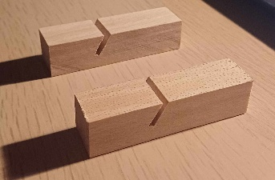
Materiaal per leerling:
- Leerlingenbundel
- Schrijfgerief
- Geodriehoek

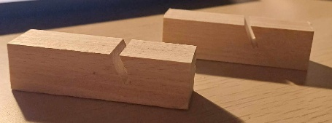
Materiaal per hoek:
Hoek 1:
- Plexiglazen (5x), afmetingen: 10 cm x 15 cm
- Houten ondersteuningsblokjes (2 per glaasje) -> zie foto’s
- Stiften (om mee te tekenen op de glaasjes, 1 per leerling)
- Kleine voorwerpen met duidelijke lijnen om te kunnen overtekenen op het glas, bv. een rubiks cube, een doosje, een klein kopje, etc.
Hoek 2:
- Envelop met namen van ruimtefiguren
- Envelop met foto’s van ontvouwingen
- Infokaartjes met de Griekse numerieke voorvoegsels
- Dobbelstenen (bijvoorbeeld: https://www.temu.com/nl/7-stks-set-game-dobbelstenen-veelvlak-12mm-mini-dobbelstenen-set--en-blauw-oogverblindende-kleurrijke-mini-dobbelstenen-d4-d6-d8-d10-d12-d20-g-601099521510581.html?refer_page_name=goods&refer_page_id=10032_1748989977250_prj3xb1lta&refer_page_sn=10032&_x_sessn_id=9yv4rxewqv ), en de gevouwen kuboctaëder (bouwplan in bijlagemap)

Hoek 3:
- Witte papieren
- Eventueel lange latten
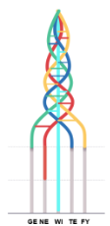
Beschrijving leeractiviteiten:
Deel conceptenmap dat bij deze leeractiviteit hoort:
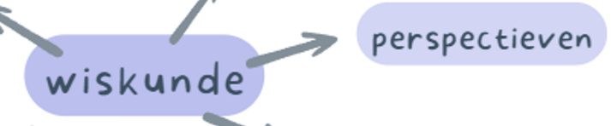

Overzicht leeractiviteit: timing + hoe te organiseren + hulpmiddelen
 | Beschrijving leeractiviteit | Duur | Hoe organiseren? | Hulpmiddelen
1. | Inleiding + uitleg hoekenwerk | 5’ | - Klassikaal een algemene inleiding voor het hoekenwerk, alsook de uitleg ervan: groepsverdeling, aandachtspunten, praktisch verloop etc. | - Ev. PPT met aandachtspunten/ groepsverdeling
2. | Hoekenwerk | 40’  (12’ per hoek4’ voor doorschuiven etc.) | - De groepjes doorlopen alle hoeken d.m.v. een doorschuifsysteem. | - bundel p. 22-27  - materialen per hoek
3. | Nabespreking | 5’ | - Er volgt een klassikale nabespreking waarin de leerlingen de opgedane inzichten met elkaar delen. | - Mondeling

Extra uitgebreide info bij leeractiviteit:
- Inleiding + uitleg hoekenwerk
De leerkracht begint met een klassikale inleiding over meetkunde/ perspectieven en koppelt dit aan Simon Stevin. Vervolgens wordt het hoekenwerk uitgelegd en bespreekt de leerkracht de aandachtspunten per hoek. Ook de groepsindeling en het praktisch verloop worden besproken.

- Hoekenwerk
De leerlingen doorlopen het hoekenwerk in groepjes van 5. Als de klas meer dan 15 leerlingen heeft, kan je bepaalde hoeken meer dan 1 keer opzetten.
Ze krijgen 12 minuten de tijd per hoek, waarna er telkens doorgeschoven wordt. In hoek 1 ontdekken ze proefondervindelijk dat de positie van waaruit men naar iets kijkt een invloed heeft op de manier waarop we datgene zien. In hoek 2 puzzelen de leerlingen met ruimtefiguren en hun namen en ontvouwingen. In hoek 3 construeren ze 2 van Simons constructies a.d.h.v. zijn uitgeschreven stappenplan.

- Nabespreking
Als er nog tijd over is, kan de les afgesloten worden met een klassikale nabespreking. Hierin kunnen de leerlingen delen welke inzichten ze geleerd hebben/ hen zijn bijgebleven.
Ondersteunend materiaal voor leerlingen en leerkrachten:
- Dobbelstenen
- Printmateriaal voor hoek 2 (zie bijlagenmap): infofiche met Griekse voorvoegsels, namen ruimtefiguren, ontvouwingen
- Engelse versie van het hoekenwerk als er interesse is in een extra taal-uitdaging
Reader:
Dit zijn verwijzingen naar voor de leerkracht interessante bronnen over deze bouwsteen met extra achtergrondinformatie (filmpjes, boeken, artikels, websites, etc.)
Simons werk Wisconstige gedachtenissen. Deel 2: van de meetdaet https://www.dbnl.org/tekst/stev001wisc02_01/

Simons werk Wisconstighe gedachtenissen. Deel 3: van de deursichtighe
https://www.dbnl.org/titels/titel.php?id=stev001wisc03

ICT-tools: n.v.t.

Eindtermen:
Leerplan basisoptie Wetenschappen: D/2019/13.758/032
LPD 1 De leerlingen voeren een onderzoek uit volgens een wetenschappelijke methode bij experimenten en onderzoeksprojecten.
LPD 2 De leerlingen passen wetenschappelijke vaardigheden toe tijdens het uitvoeren van een onderzoeksproject of een experiment.
Leerplan STEM: D/2019/13.758/034
LPD 1 De leerlingen onderzoeken natuurlijke, ruimtelijke en technische systemen in STEM-contexten.
LPD 3 De leerlingen passen wetenschappelijke vaardigheden toe.
LPD 4 De leerlingen gebruiken doelgericht hulpmiddelen om te visualiseren, te beschrijven of te verklaren.
LPD 15 De leerlingen onderzoeken constructieprincipes en -structuren.
LPD 16 De leerlingen onderzoeken dimensies in een ruimtelijk systeem.



Ontwikkeld in samenwerking met: Spectrumcollege Beringen Middenschool

